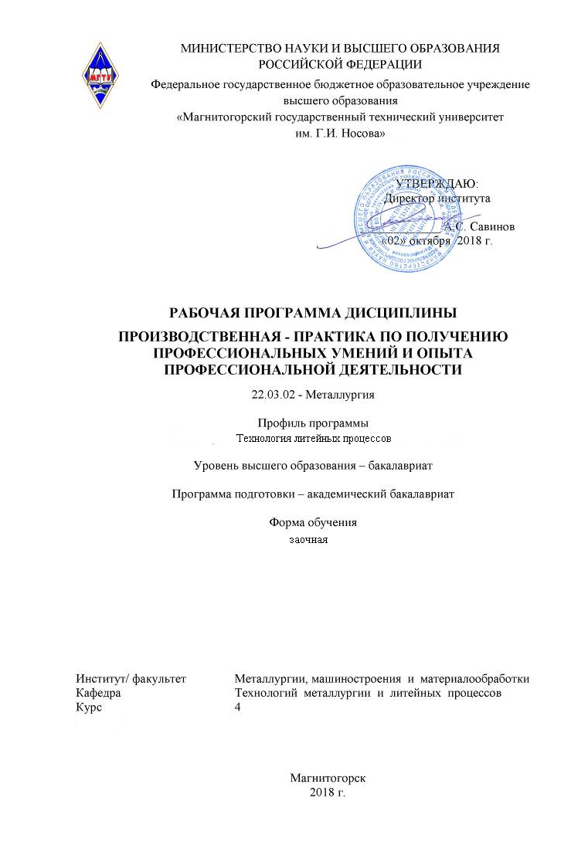

УТВЕРЖДАЮ:

Директор института

_____________ А.С. Савинов

«02» октября 2018 г.

**РАБОЧАЯ ПРОГРАММА ДИСЦИПЛИНЫ**

**ПРОИЗВОДСТВЕННАЯ - ПРАКТИКА ПО ПОЛУЧЕНИЮ ПРОФЕССИОНАЛЬНЫХ УМЕНИЙ И ОПЫТА ПРОФЕССИОНАЛЬНОЙ ДЕЯТЕЛЬНОСТИ**

22.03.02 - Металлургия

Профиль программы

Ювелирные и промышленные литейные технологии

Уровень высшего образования – бакалавриат

Программа подготовки – академический бакалавриат

Форма обучения

очная

Магнитогорск

201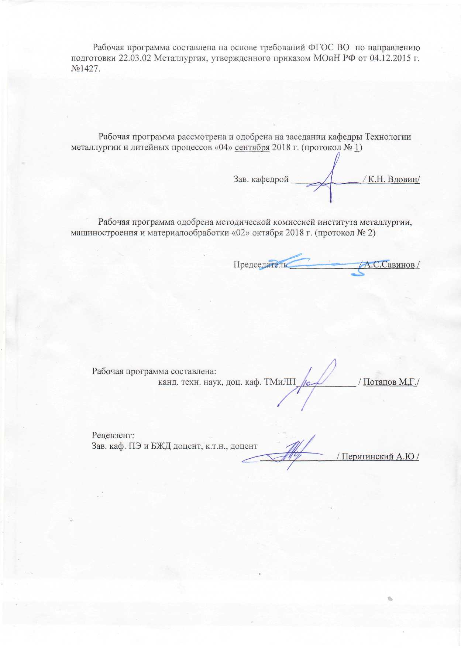8 г

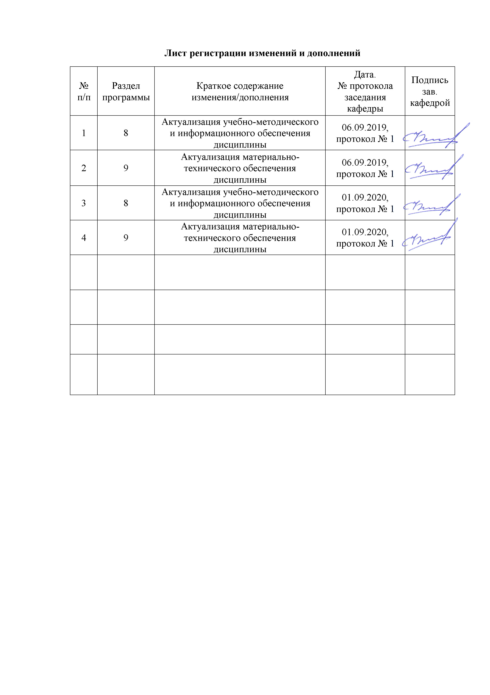

## 1 Цели производственной - практики по получению профессиональных

## умений и опыта профессиональной деятельности

## Целями производственной - практики по получению профессиональных умений и опыта профессиональной деятельности по направлению подготовки 22.03.02 Металлургия являются закрепление и углубление теоретической подготовки обучающегося, приобретение им профессиональных умений и опыта профессиональной деятельности.

Практика является обязательным разделом ОП бакалавриата. Она представляет собой вид учебных занятий, непосредственно ориентированных на профессионально-практическую подготовку обучающихся.

## 2 Задачи производственной - практики по получению профессиональных

## умений и опыта профессиональной деятельности

Задачами производственной - практики по получению профессиональных умений и опыта профессиональной деятельности являются изучение в условиях реального производства следующих вопросов:

- выполнение литературного и патентного поиска, подготовка технических отчетов, информационных обзоров, публикаций;

- изучение научно-технической информации, отечественного и зарубежного опыта по тематике исследования;

- осуществление технологических процессов получения и обработки металлов и сплавов, а также изделий из них;

- выполнение мероприятий по обеспечению качества продукции;

- контроль за соблюдением технологической дисциплины;

- организация обслуживания технологического оборудования.

## 3 Место производственной - практики по получению профессиональных

## умений и опыта профессиональной деятельности в структуре образовательной программы

Для прохождения производственной - практики по получению профессиональных умений и опыта профессиональной деятельности необходимы знания, умения и владения, сформированные в результате изучения дисциплин:

- экология;

- безопасность жизнедеятельности;

- металлургическая теплотехника;

- материаловедение;

- теория литейных процессов;

- структурообразование в отливках;

-технологическое оборудование литейных цехов

- учебная - практика по получению первичных профессиональных умений и навыков, в том числе первичных умений и навыков научно-исследовательской деятельности.

Знания и умения студентов, полученные при прохождении производственной практики будут необходимы им при изучении дисциплин:

- технология литейного производства;

- компьютерное моделирование литейных процессов;

- производство отливок из стали и чугуна;

- производство отливок из цветных сплавов;

- проектирование новых и реконструкция действующих литейных цехов;

- прохождения производственной-преддипломной практики.

## 4 Место проведения практики

Производственная - практика по получению профессиональных умений и опыта профессиональной деятельностипроводится на базе ПАО «Магнитогорский металлургический комбинат», ЗАО «МРК», ЗАО БЛМЗ и другие акционерные общества, научно-исследовательские организации и частные предприятия, имеющие в своем штате специалистов данного профиля и заключившие соответствующие договора с ФГБОУ ВО «МГТУ им. Г.И. Носова».

Способ проведения производственной - практики по получению профессиональных умений и опыта профессиональной деятельности*:* стационарная.

Производственная - практика по получению профессиональных умений и опыта профессиональной деятельностиосуществляется непрерывно.

## 5 Компетенции обучающегося, формируемые в результате прохождения

## производственной - практики по получению профессиональных умений

## и опыта профессиональной деятельности*,* и планируемые результаты

В результате прохождения производственной - практики по получению профессиональных умений и опыта профессиональной деятельностиу обучающего, должны быть сформированы следующие компетенции:

|  |  |
| --- | --- |
| Структурный элемент  компетенции | Уровень освоения компетенций |
| **ОК-6: способностью использовать общеправовые знания в различных  сферах деятельности** | |
| Знать | общеправовые знания в сфере трудовой деятельности |
| Уметь | использовать общеправовые знания в трудовой сфере деятельности |
| Владеть | общеправовыми знаниями |
| **ОПК-4: готовностью сочетать теорию и практику для решения инженерных задач** | |
| Знать | требования к подготовке отчета по производственной практике согласно утвержденным формам |
| Уметь | составлять отчет по практике |
| Владеть | правилами подготовки установленной отчетности по утвержденным формам |
| **ОПК-6: способностью использовать нормативные правовые документы в своей  профессиональной деятельности** | |
| Знать | нормативные правовые документы, связанные с этапами прохождения практики |
| Уметь | использовать нормативные правовые документы в своей профессиональной деятельности |
| Владеть | правовой информацией, необходимой в своей профессиональной деятельности |
| **ПК-3: готовностью использовать физико-математический аппарат для решения задач, возникающих в ходе профессиональной деятельности** | |
| Знать | задачи решаемые в литейном производстве |
| Уметь | обосновать выбор задач решаемых в литейном производстве |
| Владеть | навыками применения физико-математического аппарата используемого в литейном производстве |
| **ПК-13: готовностью оценивать риски и определять меры по обеспечению безопасности технологических процессов** | |
| Знать | правила техники безопасности, производственной санитарии, пожарной безопасности и нормы охраны труда |
| Уметь | применять навыки использования технологических операций, оборудования, нормативных материалов по технологической подготовке производства, качеству, стандартизации и сертификации основных типов материалов с учетом правил техники безопасности, производственной санитарии, пожарной безопасности и норм охраны труда |
| Владеть | способностью применять навыки использования технологических операций, оборудования, нормативных и методических материалов по технологической подготовке производства, качеству, стандартизации и сертификации основных типов материалов а также металлоизделий на их основе |
| **ДПК-1: способностью обосновывать выбор оборудования для осуществления  технологических процессов** | |
| Знать | особенности оборудования для осуществления технологических процессов литейном производстве |
| Уметь | обосновать выбор оборудования для осуществления технологических процессов литейном производстве |
| Владеть | навыками обоснования метода выбора оборудования для осуществления технологических процессов литейном производстве |

## 6 Структура и содержание производственной - практики по получению

## профессиональных умений и опыта профессиональной деятельности

Количество недель 4.

Общая трудоемкость практики составляет 6 зачетных единиц, 216 акад. часов, в том числе:

- контактная работа 0,2 акад. часов;

- самостоятельная работа 211,9 акад. часов;

- подготовка к зачету – 3,9 акад. часа.

|  |  |  |  |
| --- | --- | --- | --- |
| №  п/п | Разделы (этапы) и содержание практики | Виды работ на практике,  включая самостоятельную работу студентов | Код и структурный элемент компетенции |
| 1 | Организация практики | Оформление на практику в отделе технического обучения предприятия.  Получение пропуска на предприятие.  Изучение правил техники безопасности.  Инструктаж по технике безопасности | ОК-6 – зув  ОПК-4 – зув  ОПК-6 - зув  ПК-13 - зув |
| 2 | Производственный | Выполнение заданий и работ на конкретном рабочем месте.  Выполнение индивидуальных заданий по практике;  Посещение лекций и экскурсий для практикантов.  Сбор материала. Наблюдения. | ОПК-4 – зув  ПК-3 - зув  ПК-13 – зув  ДПК-1 - зув |
| 3 | Обработка и анализ полученной информации | Обработка и систематизация фактического и литературного материала. | ОПК-4 – зув  ПК-13 – зув  ПК-3 - зув |
| 4 | Подготовка отчета по практике. | Составление, написание и оформление отчета по практике | ОПК-4 – зув  ПК-13 - зув |
| 5 | Заключительный | Оформление документов, связанных с окончанием практики в отделе технического обучения предприятия.  Сдача зачета по практике. | ОК-6 – зув  ОПК-4 – зув  ОПК-6 - зув  ПК-13 - зув |

# **7 Оценочные средства для проведения промежуточной аттестации**

## **по** производственной - практики по получению профессиональных

# умений и опыта профессиональной деятельности

Промежуточная аттестация по производственной практике имеет целью определить степень достижения запланированных результатов обучения и проводиться в форме зачета с оценкой.

Зачет с оценкой выставляется обучающемуся за подготовку и защиту отчета по практике.

Цель отчета – сформировать и закрепить компетенции, приобретенные обучающимся в результате освоения теоретических курсов и полученные им при прохождении практики. Отчеты обучающихся по практикам позволяют руководителям образовательных программ создавать механизмы обратной связи для внесения корректив в образовательный процесс.

Подготовка отчета выполняется обучающимся самостоятельно под руководством преподавателя. При написании отчета обучающийся должен показать свое умение работать с нормативным материалом и литературными источниками, а также возможность систематизировать и анализировать фактический материал и самостоятельно творчески его осмысливать.

Содержание отчета определяется индивидуальным заданием, выданным руководителем практики. В процессе написания отчета обучающийся должен разобраться в теоретических вопросах избранной темы, самостоятельно проанализировать практический материал, разобрать и обосновать практические предложения.

Готовый отчет сдается на проверку преподавателю не позднее 3-х дней до окончания практики. Преподаватель, проверив отчет, может возвратить его для доработки вместе с письменными замечаниями. Обучающийся должен устранить полученные замечания и защитить отчет.

В период практики студенты должны изучать следующие вопросы:

По заводу (цеху) в целом:

Вид выпускаемой заводом продукции, источники получаемого исходного материала, топлива, электроэнергии, водоснабжения. Технологическая связь основных производственных цехов. Внутризаводской транспорт. Организация управления заводом (цехом). Перспективы развития завода и его значение для народного хозяйства и для данного промышленного района.

По изучаемому цеху:

Характеристика выпускаемой продукции (номенклатура, серийность, сортамент выпускаемой продукции, марки сплавов). Технические условия и стандарты на выпускаемую продукцию. Связь с другими цехами. Схема управления цехом. Технико-экономические показатели цеха. Пути улучшения технико-экономических показателей. Перспективы развития цеха. Привести план цеха, схему технологического процесса, основные отделения цеха, схему грузопотоков.

Подготовительное отделение и склад металла.

Склад шихтовых и формовочных материалов. Номенклатура исходных шихтовых и формовочных материалов, ГОСТы и технические условия на них, система приемки, разгрузки, контроля, хранения исходных материалов и оптовые цены на них. Существующие на заводе базисные и в цехе расходные склады шихтовых и формовочных материалов и их грузооборот. Технологическое и транспортное оборудование складов шихты и формовочных материалов. Оборудование для набора, дозирования и загрузки шихты в плавильные печи. Схемы складов с расстановкой технологического и транспортного оборудования, схемы и описание отдельных установок. Организация рабочих мест, организация учета расхода шихтовых и формовочных материалов и планово-предупредительных ремонтов оборудования..

Плавильное отделение

Схема отделения с расстановкой оборудования. Марки выплавляемых сплавов и состав шихты для их получения. Конструкция и расстановка плавильных агрегатов, их технические характеристики и схемы. Текущий и капитальный ремонт плавильных агрегатов и подготовка их к работе. Технология выплавки, рафинирования и модифицирования сплавов, нормы времени и расценки на плавку. Нормы расходов огнеупоров, флюсов, модификаторов, рафинирующих средств, электродов, кокса и электроэнергии. Организация пылеулавливания и использования тепла отходящих газов. Себестоимость жидкого металла и меры по ее снижению. Контроль плавки (организация пирометрической службы, экспресс-анализ химического состава и отбор технологических проб и т.п.). Транспортное и вспомогательное оборудование плавильного отделения, участок для подготовки ковшей. Оборудование для удаления отходов и слива металла. Организация труда в плавильном отделении и прогрессивные приемы плавки.

Формовочно-заливочное-выбивное отделение.

Схема отделения с расстановкой оборудования и грузопотоков и описание технологии изготовления форм. Конструкции формовочных машин, краткая их характеристика и вспомогательного оборудования к ним. Типы литейных конвейеров, установленных в отделении, и их характеристики. Системы смесераздачи по бункерам, меры по предотвращению зависания смеси в бункерах. Устройства для подачи стержней, сборки их в блоки и установки в формы. Оборудование для сборки форм, нагрузки форм. Устройства для подачи опок и модельных плит. Нормы времени на изготовление форм. Схемы поточных и автоматических линий формовки, сборки и заливки. Склады опок и организация их ремонта. Оборудование для заливки форм. Организация труда и рабочих мест у формовочных машин. Система удаления отходов в отделении. отделение выбивки, обрубки и очистки. Схема отделений с расстановкой технологического и транспортного оборудования с описанием технологического процесса выбивки, очистки, термообработки, обрубки, контроля и грунтовки. Конструкции и схемы машин, применяемых в отделениях, и их краткие технические характеристики. Транспортное оборудование и схемы грузопотоков. Мероприятия по борьбе с шумом и пылью, Инструмент и оборудование для обрубки и очистки. Контроль качества отливок, характерные виды брака, анализ брака по видам и причинам. Исправление дефектов отливок, оборудование для исправления дефектов. Оборудование для термообработки отливок. Схемы автоматических и поточных линий выбивки и очистки отливок. Оборудование для грунтовки и сушки отливок, схемы линий. Складирование готовой продукции, система удаления отходов термообрубного и очистного отделений. Организация труда и рабочих мест в отделении.

Стержневое отделение.

Схема отделения с расстановкой оборудования и грузопотоков с кратким описанием технологии изготовления стержней. Номенклатура стержней, их характеристика и способы изготовления. Конструкция стержневых машин и их краткая характеристика. Вспомогательное оборудование для изготовления стержней: кантователи, протяжные столы, зачистные машины и др. Оборудование для приготовления красок, замазок и технология их нанесения на стержни. Оборудование для сушки стержней и устройства для их загрузки и выгрузки. Транспортное оборудование стержневых отделений, пооперационный контроль. Схемы поточных линий изготовления стержней. Склады, хранение и подача стержней на сборку. Организация труда и рабочих мест у стержневых машин и сушил.

Термическое отделение

Общее устройство и работа термических печей, их основные размеры. Характеристика огнеупорных материалов и применяемого топлива.

Температурный режим нагрева, дефекты нагрева. Механизация и автоматизация процесса нагрева и нагревательных устройств. Способы сокращения окисления металла, предупреждение обезуглероживания, предупреждение появления поверхностных и внутренних дефектов.

Модельное отделение.

Схема модельного отделения с расстановкой оборудования, описание и характеристика применяемого оборудования. Нормали на модельно-опочную оснастку. Технологический процесс изготовления моделей, контроль качества моделей. Организация труда на рабочих местах, структура управления отделением.

Технологический процесс. Последовательность выполнения технологических операций и режимы. Мероприятия по совершенствованию и интенсификации технологического процесса и режимов.

Технологическое и вспомогательное оборудование. Устройство, принцип действия и кинематические схемы оборудования (привести схемы, эскизы или чертежи).

Технологический инструмент и инструментальное хозяйство. Материал, форма и размеры инструмента (эскизы, схемы, чертежи). Технология изготовления и ремонта технологического инструмента. Причины выхода инструмента из строя при эксплуатации. Профилактический уход за инструментом. Мероприятия по повышению стойкости инструмента.

Отдел технического контроля.

Метрологический контроль выпускаемой продукции в цехе. Организация работы отдела технического контроля. Методы контроля готовых отливок. Основные виды дефектов, причины образования, методы их выявления и мероприятия по их устранению.

Плановый отдел и бухгалтерия цеха.

Изучение материалов по планированию, техническому нормированию и организации труда в цехе. Ознакомление с работой планово-экономической группы, с методами учета выполнения плана отдельными производственными участками и агрегатами. Мероприятия по повышению производительности труда. Технико-экономические показатели.

Во время прохождения практики студенты могут быть использованы заводом по согласованию с руководителем практики от университета для проведения исследовательских работ в цехе, для оказания помощи руководству цеха в организации наблюдений за освоением новых технологических процессов.

Экскурсии в период практики должны способствовать расширению технического кругозора студентов в области технологии, организации и управления производством. Организация лекций и экскурсий осуществляется руководителями практики от предприятия и кафедры.

По итогам промежуточной аттестации выставляются оценки «отлично», «хорошо», «удовлетворительно», «неудовлетворительно».

**Показатели и критерии оценивания зачёта с оценкой:**

– на оценку **«отлично»** (5 баллов) – обучающийся представляет отчет, в котором в полном объеме раскрыто содержание задания; текст излагается последовательно и логично с применением актуальных нормативных документов; в отчете дана всесторонняя оценка практического материала; используется творческий подход к решению проблемы; сформулированы экономически обоснованные выводы и предложения. Отчет соответствует предъявляемым требованиям к оформлению.

На защите обучающийся демонстрирует системность и глубину знаний, полученных при прохождении практики; стилистически грамотно, логически правильно излагает ответы на вопросы; дает исчерпывающие ответы на дополнительные вопросы преподавателя; способен обобщить материал, сделать собственные выводы, выразить свое мнение, привести иллюстрирующие примеры.

– на оценку **«хорошо»** (4 балла) – обучающийся представляет отчет, в котором содержание раскрыто достаточно полно, материал излагается с применением актуальных нормативных документов, основные положения хорошо проанализированы, имеются выводы и экономически обоснованные предложения. Отчет в основном соответствует предъявляемым требованиям к оформлению.

На защите обучающийся демонстрирует достаточную полноту знаний в объеме программы практики, при наличии лишь несущественных неточностей в изложении содержания основных и дополнительных ответов; владеет необходимой для ответа терминологией; недостаточно полно раскрывает сущность вопроса; отсутствуют иллюстрирующие примеры, обобщающее мнение студента недостаточно четко выражено.

– на оценку **«удовлетворительно»** (3 балла) – обучающийся представляет отчет, в котором содержание раскрыты слабо и в неполном объеме, выводы правильные, но предложения являются необоснованными. Материал излагается на основе неполного перечня нормативных документов. Имеются нарушения в оформлении отчета.

На защите обучающийся демонстрирует недостаточно последовательные знания по вопросам программы практики; использует специальную терминологию, но допускает ошибки в определении основных понятий, которые затрудняется исправить самостоятельно; демонстрирует способность самостоятельно, но не глубоко, анализировать материал, раскрывает сущность решаемой проблемы только при наводящих вопросах преподавателя; отсутствуют иллюстрирующие примеры, отсутствуют выводы.

– на оценку **«неудовлетворительно»** (2 балла) – обучающийся представляет отчет, в котором содержание раскрыты слабо и в неполном объеме, выводы и предложения являются необоснованными. Материал излагается на основе неполного перечня нормативных документов. Имеются нарушения в оформлении отчета. Отчет с замечаниями преподавателя возвращается обучающемуся на доработку, и условно допускается до публичной защиты.

На защите обучающийся демонстрирует фрагментарные знания в рамках программы практики; не владеет минимально необходимой терминологией; допускает грубые логические ошибки, отвечая на вопросы преподавателя, которые не может исправить самостоятельно.

– на оценку **«неудовлетворительно»** (1 балл) – обучающийся представляет отчет, в котором очень слабо рассмотрены практические вопросы задания, применяются старые нормативные документы и отчетность. Отчет выполнен с нарушениями основных требований к оформлению. Отчет с замечаниями преподавателя возвращается обучающемуся на доработку, и не допускается до публичной защиты.

## 8 Учебно-методическое и информационное обеспечение производственной - практики по получению профессиональных умений и опыта профессиональной деятельности

а) Основная **литература:**

1. Белов, В.Д. Литейное производство : учебник / В.Д. Белов ; под редакцией В.Д. Белова. — 3-е изд., перераб. и доп. — Москва : МИСИС, 2015. — 487 с. — ISBN 978-5-87623-892-4. — Текст : электронный // Электронно-библиотечная система «Лань» : [сайт]. — URL: <https://e.lanbook.com/book/116953> (дата обращения: 01.09.2020). — Режим доступа: для авториз. пользователей.

2. Основы металлургического производства : учебник / В.А. Бигеев, К.Н. Вдовин, В.М. Колокольцев [и др.] ; под общей редакцией В.М. Колокольцева. — 2-е изд., стер. — Санкт-Петербург : Лань, 2020. — 616 с. — ISBN 978-5-8114-4960-6. — Текст : электронный // Лань : электронно-библиотечная система. — URL: <https://e.lanbook.com/book/129223> (дата обращения: 01.09.2020). — Режим доступа: для авториз. пользователей..

**б) дополнительная литература:**

1. Вдовин, К.Н., Феоктистов Н.А. Технология литейного производства. Конспект лекций [Текст]: учебн. пособие. – Магнитогорск: изд-во Магнитогорск.гос. техн. ун-та им. Г.И. Носова, 2014. – 195 с.
2. Бауман, Б.В. Технологические основы литейного производства : учебное пособие / Б.В. Бауман, Н.П. Балашова. — Москва : МИСИС, 2003. — 156 с. — Текст : электронный // Электронно-библиотечная система «Лань» : [сайт]. — URL: <https://e.lanbook.com/book/116950> (дата обращения: 01.09.2020). — Режим доступа: для авториз. пользователей.
3. Миляев, А.Ф. Литейное производство [Текст]: учеб.пособие– Магнитогорск: изд-во Магнитогорск. гос. техн. ун-та им. Г.И. Носова, 2005. – 203 с.
4. Пикунов, М.В. Плавка металлов. Кристаллизация сплавов. Затвердевание отливок [Текст]: учеб.пособие для вузов / М.В.Пикунов.- М.: МИСиС, 2005.- 415 с.

в) **Программное обеспечение** и **Интернет-ресурсы:**

|  |  |  |
| --- | --- | --- |
| **Наименование ПО** | **№ Договора** | **Срок действия лицензии** |
| MS Windows 7 | Д-1227 от 08.10.2018  Д-757-17 от 27.06.2017 | 11.10.2021  27.07.2018 |
| MS Office 2007 | № 135 от 17.09.2007 | бессрочно |
| FAR Manager | свободно распространяемое ПО | бессрочно |
| 7 Zip | свободно распространяемое | бессрочно |

Интернет-ресурсы:

1. Электронная база периодических изданий East View Information Services, ООО «ИВИС»: <https://dlib.eastview.com/>

2. Национальная информационно-аналитическая система – Российский индекс научного цитирования (РИНЦ): URL: <https://elibrary.ru/project_risc.asp>

3. Поисковая система Академия Google (Google Scholar): URL: <https://scholar.google.ru/>

4. Информационная система - Единое окно доступа к информационным ресурсам: URL: <http://window.edu.ru/>

5. Федеральное государственное бюджетное учреждение «Федеральный институт промышленной собственности»: URL: <http://www1.fips.ru/>

6. Российская Государственная библиотека. Каталоги: <https://www.rsl.ru/ru/4readers/catalogues/>

7. Электронные ресурсы библиотеки МГТУ им. Г.И. Носова: <http://magtu.ru:8085/marcweb2/Default.asp>

8. Университетская информационная система РОССИЯ: <https://uisrussia.msu.ru>

9. Международная наукометрическая реферативная и полнотекстовая база данных научных изданий «Web of science»: <http://webofscience.com>

10. Международная реферативная и полнотекстовая справочная база данных научных изданий «Scopus»: <http://scopus.com>

11. Международная база полнотекстовых журналов Springer Journals: <http://link.springer.com/>

12. Международная коллекция научных протоколов по различным отраслям знаний Springer Protocols: <http://www.springerprotocols.com/>

13. Международная база справочных изданий по всем отраслям знаний SpringerReference: <http://www.springer.com/references>

14. Архив научных журналов «Национальный электронно-информационный концорциум» (НП НЭИКОН): <https://archive.neicon.ru/xmlui/>.

## **9 Материально-техническое обеспечение** производственной - практики по получению профессиональных умений и опыта профессиональной деятельности

Материально техническое обеспечение ПАО «Магнитогорский металлургический комбинат», ООО «МРК», ЗАО БЛМЗ позволяет в полном объеме реализовать цели и задачи производственной - практики по получению профессиональных умений и опыта профессиональной деятельности и сформировать соответствующие компетенции.

| **Тип и название  аудитории** | **Оснащение аудитории** |
| --- | --- |
| Аудитория для групповых и индивидуальных консультаций, текущего контроля и промежуточной аттестации | Специализированная мебель.  Персональные компьютеры с пакетом MS Office, выходом в Интернет и с доступом в электронную информационно-образовательную среду университета |
| Аудитории для самостоятельной работы: компьютерные классы; читальные залы библиотеки | Персональные компьютеры с пакетом MS Office, выходом в Интернет и с доступом в электронную информационно-образовательную среду университета |